Si pleca Harap Alb de la Curtea Imparatului Verde. Plin de mahnire , mangaie calul si ii spuse ce treaba grea are de facut la porunca spanului. Acesta ii poruncise sa ii aduca pe fata Imparatului Ros. Ii spuse calului ca vor trece prin intamplari grele ca sa il invinga pe omul “ros”. “Parca Dracul vrajeste , de n-apuc bine a scapa din una si dau peste alta, se vede ca m-a nascut mama intr-un ceas rau , sau nu stiu cum sa mai zic, ca sa nu gresesc inaintea lui Dumnezeu.”

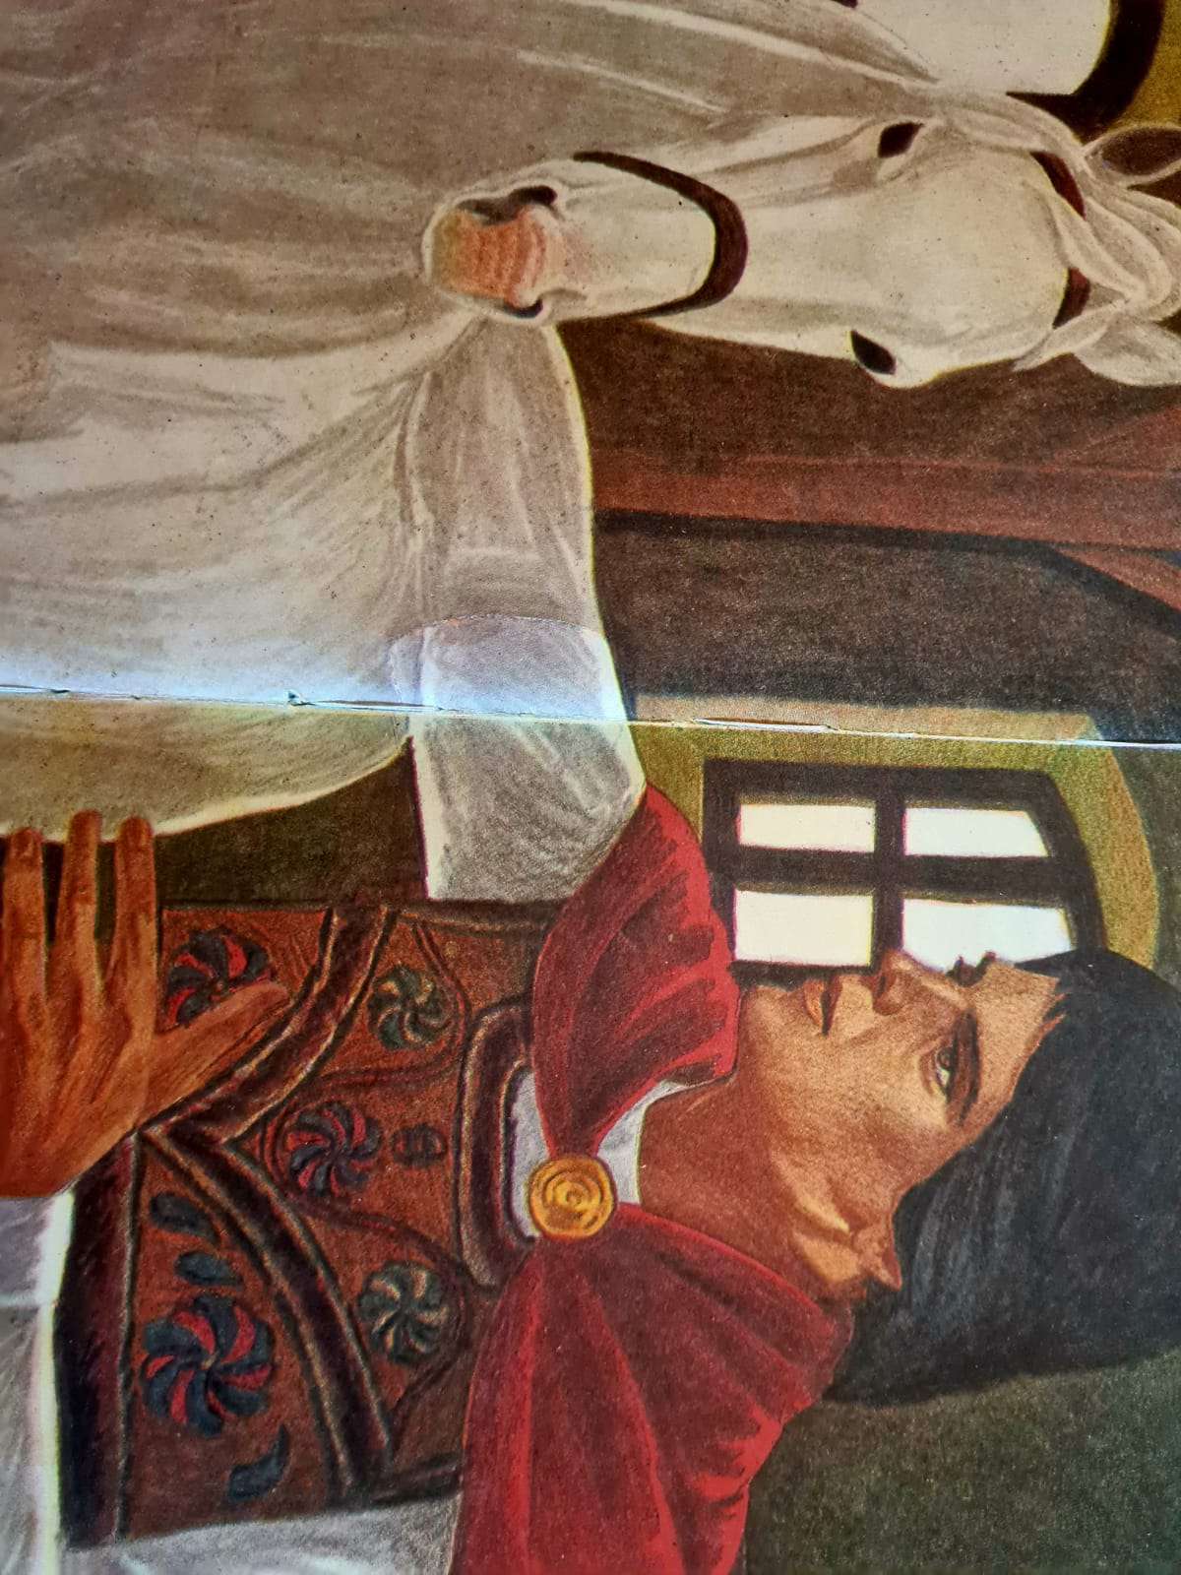

Calul auzind ii spuse stapanului sa nu isi faca griji, ca ”Dupa vreme rea , o fi el vreodata si senin”. Calul ii povesti ca el a mai fost la Imparatul Ros cu tatal sau. Ii promise ca il va ajuta sa ii puna Spanului “venin la inima”. Si plecara…

Si mersera ce mersera , prin locuri pustii si greu de strabatut .  
 La trecerea unui pod vazu o nunta de furnici. Si Harap Alb trecu prin apa adanca , cu calul pentru a apara gazele nevinovate . Drept multumire o furnica zburatoare i-a dat o aripa si i-a spus ca o sa il ajute in situatii grele daca ii da foc acesteia. I-a mai spus ca tot neamul ei o sa vina in ajutorul lui. Acest episod arata bunatatea lui Harap Alb si faprul ca facand bien unei mase de vietuitoare iti faci tie bine.

Mai merge ce merge si aude un bazait. Se uita imprejur si vede deasupra capului sau un roi de albine care cauta un loc de asezare. Harap Alb , cu frica de Dumnezeu, isi da palaria jos , o pune in iarba cu gura in sus si albinele bucuroase intra toate in ea . Cauta o scorbura , o curata , pune iarba mirositoare inauntru,se duce ia palaria si pune albinele in noua lor casa . Mergand mai departe ii apare in fata craiasa albinelor care ii multumeste si ii da o aripa de a ei , care il va ajuta cand o sa o aprinda si ea o sa ii vina in ajutor. Albinele din poveste reprezinta un alt grup de oameni care au nevoie de ajutorul unui om ca Harap Alb.

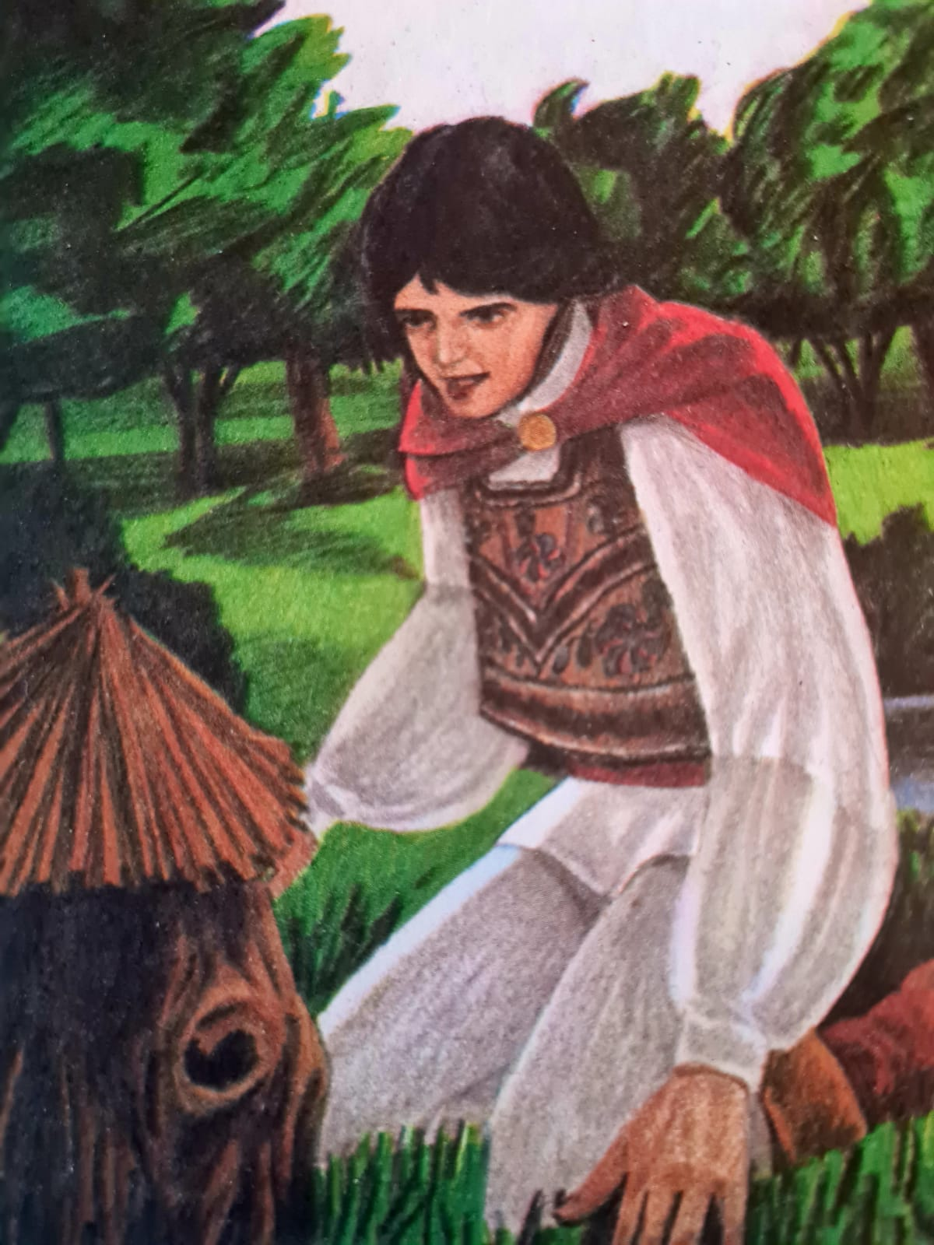

Merge el ce merge si la o margine de padure vede o dihanie de om, care se incalzea la un foc puternic facut din multi busteni . Acesta striga in gura mare ca moare de frig. El tremura atat de tare , parca il zgaltaia Dracul. Totul in jurul lui tremura , vantul gemea, copacii se vaicareau, pietrele tipau, vreascurile tiuiau si lemnele de foc ponceau de ger. Langa el veveritele isi blestemau viata . Harap Alb s-a apropiat si a facut turturi la gura. Acesta razand l-a intrebat pe acesta daca il cheama Gerila. Gerila i-a raspuns si i-a spus ca fara el nu va reus isa faca nimic din ce si-a propus.Harap Alb l-a chemat sa merga cu el.

Originea lui Gerila se trage din mitologia pagana slava . El este de fapt cel care vine cu cadouri in Ajunul Anului Nou, identificat ca Mos Craciun. Tradus numele lui inseamna Bunicul Gheata.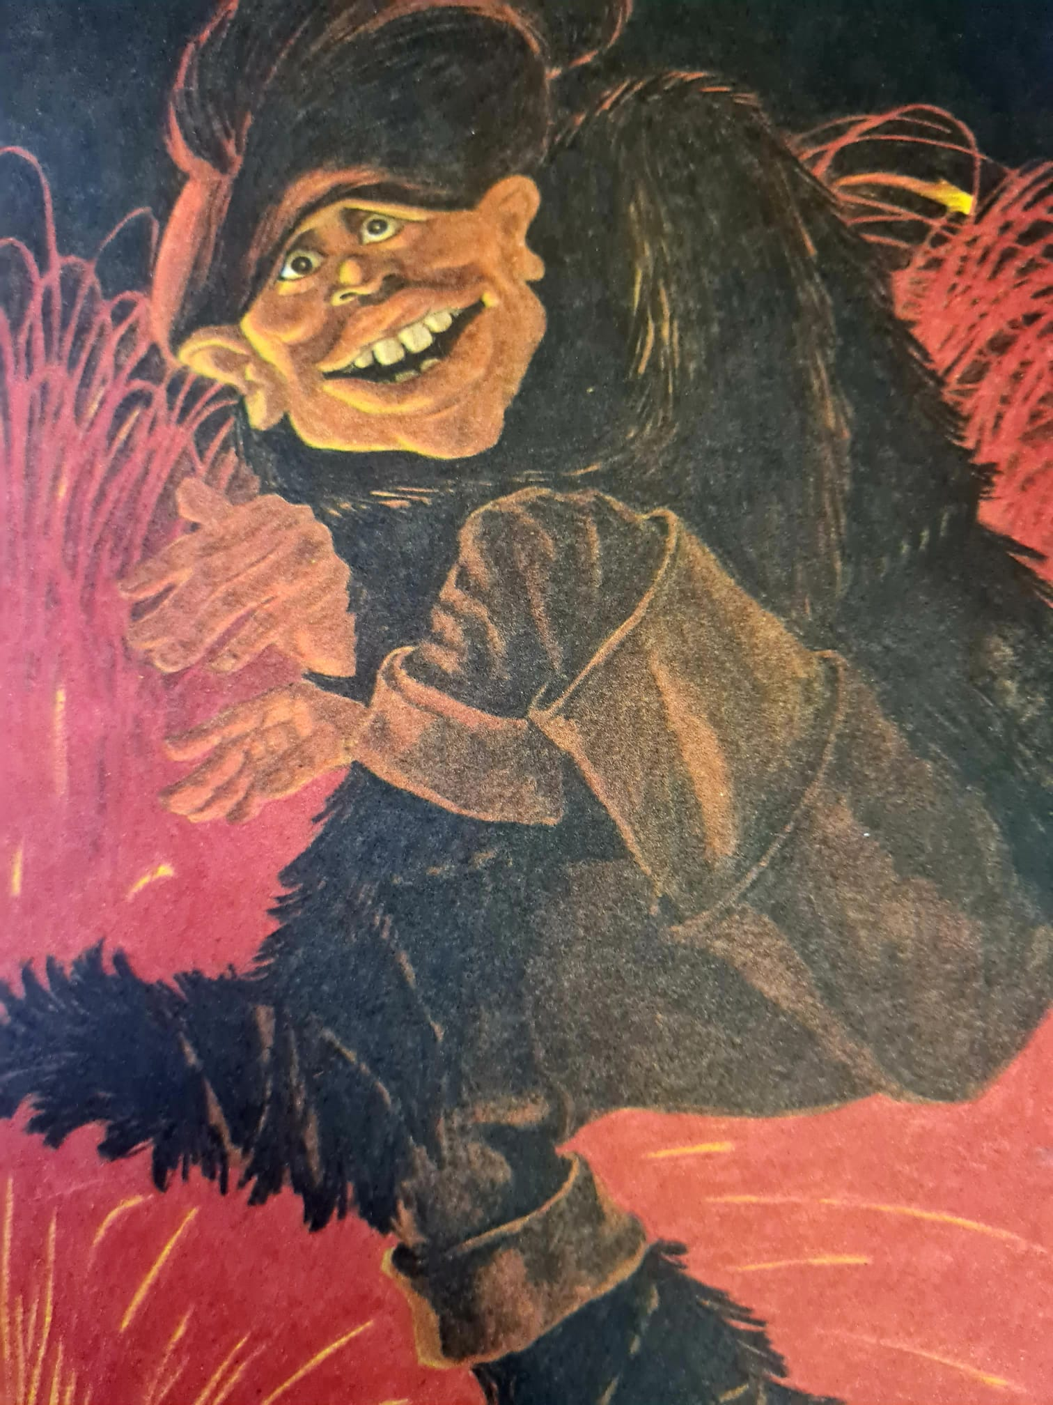

Mergand ei impreuna, cei trei, Harap Alb, Calul si Gerila se intalnesc cu alta namila care manca tot ce intalnea si striga in gura mare ca ii e foame. Harap Alb il recunoste in personaj pe Flamanzila , foamentea , cea care nu o putea satura nici Pamantul. Aceasta ii zise ca fara el nu se poate descurca mai departe , Flamanzila se ia dupa grupul celor trei si merg toti mai departe.

Credem ca originea acestui personaj se trage de la numele satului(acum oras)l Flamanzi, care se afla in Judetul Botosani.

Grupul marit ajunge in alt loc , unde apare alta aratare care sorbea toata apa din jur, din iazuri, din garle, din lacurile morilor si striga in gura mare ca ii e sete. Harap Alb il recunoaste pe Setila, “Fiul secetei, nascut in zodiac ratelor si impodobit cu darul suptului.” Acesta serios ii spune lui ca nu se va descurca fara el unde se va duce. Pornesc mai departe…

Numele acestui personaj simbolizeaza dimensiunea umana a setei , se trage din popor si simbolizeaza omul care bea prea mult.

Dupa ceva drum , noului grup le aparu in fata o” schimonositura de om”, care avea un singur ochi mare , asezat in frunte, pe care daca il decshidea nu vedea nimic, iar daca il inchidea vedea pana in mijlocul Pamantului. El se lauda ca vede lucruri vazute si nevazute, ca vede iarba cum creste, ca vede cum dispare soarele dupa deal, ca vede luna si stelele cufundate in mare, copacii cu varful in jos, vitele cu picioarele in sus si oamenii cu capul intre umeri .El a spus ca vede guri cascate cand se uita la el. Lui Harap Alb ii se facu mila de sarcaul om si se gandi ca el este cel numit Ochila. Acesta ii spuse ca fara el nu se vor descurca in calatoria lor. Grupul lor se mari cu acesta din urma. Plecara mai departe.

Origine lui Ochila , ciclop la baza , se trage din cultura antica greaca . El avea rolul de a vedea in detaliu imaginile.

Mergand, mergand si iar mergand le iese in cale o “alta bazdaganie”, care alerga dupa pasari, cu arcul sa le vaneze. De multe ori “se latea asa de tare , de cuprindea Pamantul in brate”. Se intindea asa de mult , ca ajungea cu mana la Luna, la stele, la Soare. Putea prinde pasarile cu mana si le manca cu pene cu tot . Mirat, Harap Alb se intreba cine mai e si asta . Toti au fost de parere ca numele lui poate fi Pasari-Lati-Lungila. Dupa ce se lauda ca trebuie sa fie cu ei, plecara toti mai departe…

Putem spune ca numele acestuia se trage din mitologia romanesca, e asemanator unui urias vanjos, voinic, inalt, cu pasul mare, cu capul cat o banita. Se spune ca ei pot sta de vorba de la un munte la altul.

Pe unde au mers fiecare isi stia obiceiurile. Gerila potopea padurile prin ardere, Flamanzila manca lut, Setila sorbea apa din balti si iazuri, Ochila vedea tot, Pasari- Lati-Lungila ademenea zburatoare si le manca…O imagine care conține tablou, îmbrăcăminte, desen, persoană

Harap Alb mergea ganditor, prietenos, el isi dadea seama ca avea nevoie de dansii in calatoria lui. Ei se duc inainte , gandind- se ca poate au noroc. Merg sim erg si dupa mult drum ajung la imparatie. Gramada intra in curtea imparatului , parca era oastea lui” Papuc Hogea Hogegarul”.

Harap Alb se duse la Imparatul Ros, ii spuse de unde , pentru cine si de ce au venit. Imparatul se mira , vazand un grup de Golani care veau atat indrazneala sa ii ceara fata din” partea oricui ar fi”.

Drumul lui Harap Alb impreuna cu prietenii lui semnifica lupta unui om cu greutatile vietii , cu puterea lui si a celor apropiati lui.

Intocmit de : Bajean Mateo, Drosu Stefan, Albu Ilie